**UNIVERSIDAD PRIVADA DE TACNA**



**INGENIERIA DE SISTEMAS**

**TITULO**:

Modelamiento Dimensional

**CURSO**:

INTELIGENCIA DE NEGOCIOS

**DOCENTE(ING):**

Patrick Cuadros Quiroga

**Integrantes**:

Huallpa Castro Leydi Katherine (2015053230)

Contenido

**Ejercicio N° 01:** 3

**Ejercicio N° 02:** 4

**Ejercicio N° 03:** 5

# **Ejercicio N° 01:**

Envíos El siguiente diagrama E / R simplificado describe el envío de mercancías. Los lotes pertenecientes a ciertos grupos se envían a ciertos destinos en varios países a través de diferentes modos de transporte. Un cierto centro de costos es responsable de cada envío. La dimensión de tiempo consiste en mes y año Supongamos que los costos de los atributos ya incluyen todas las tarifas. No se transferirá más información sobre las tarifas al almacén de datos. El análisis tendrá lugar a nivel del grupo de centros de costos, no se necesita información sobre los centros de costos. Por favor identifique el hecho de interés y construya el Modelo Dimensional y su respectivo diagrama físico.

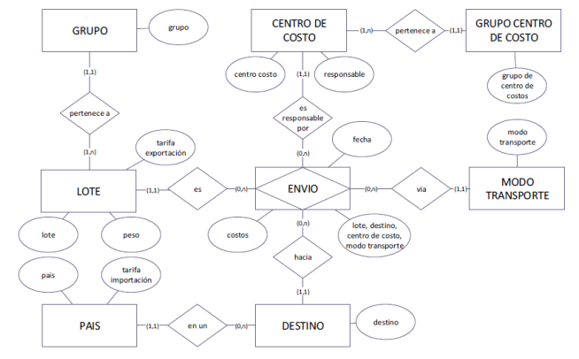

TABLA HECHOS

DIMENSIÓN ALMACEN

DIMENSIÓN TIEMPO

Sucursal

Ciudad

Provincia

Región

Fecha

Año

Mes

VENTAS

Monto

Unidades

DIMENSIÓN CLIENTE

DIMENSIÓN PRODUCTO

Nombre

Dni

fechaNac

email

sexo

Categoría

Nombre

Ítem

Formato

Genero

STOCK

Producto

Almacen

# **Ejercicio N° 02:**

Reservas de viaje En este esquema de E / R, un cliente (que es de cierto tipo) reserva un viaje en una agencia de viajes. La agencia de viajes trabaja para un determinado operador turístico. El viaje va a un destino determinado que pertenece a un país determinado. La dimensión de tiempo consiste en mes, trimestre y año.

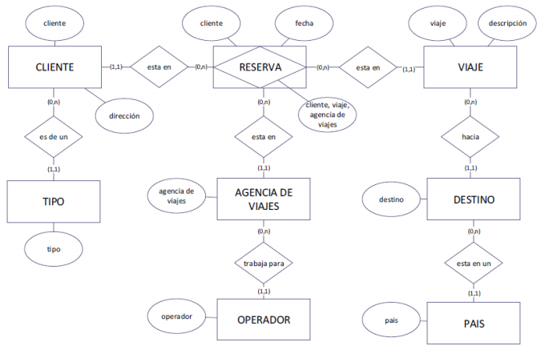

# **Ejercicio N° 03:**

Gestión de proyectos Este esquema E / R simplificado muestra un caso gestión del proyecto. El proyecto para un cliente se divide en varios paquetes de trabajo y siempre una persona es responsable de completar la tarea. Se cuida en un lugar determinado. La dimensión de tiempo consiste de día, mes y año.

